Guía de referencia

1) Creamos un repositorio desde GitHub:
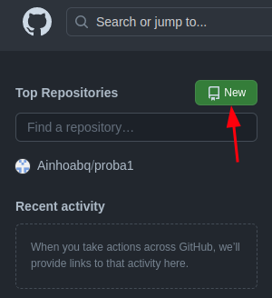

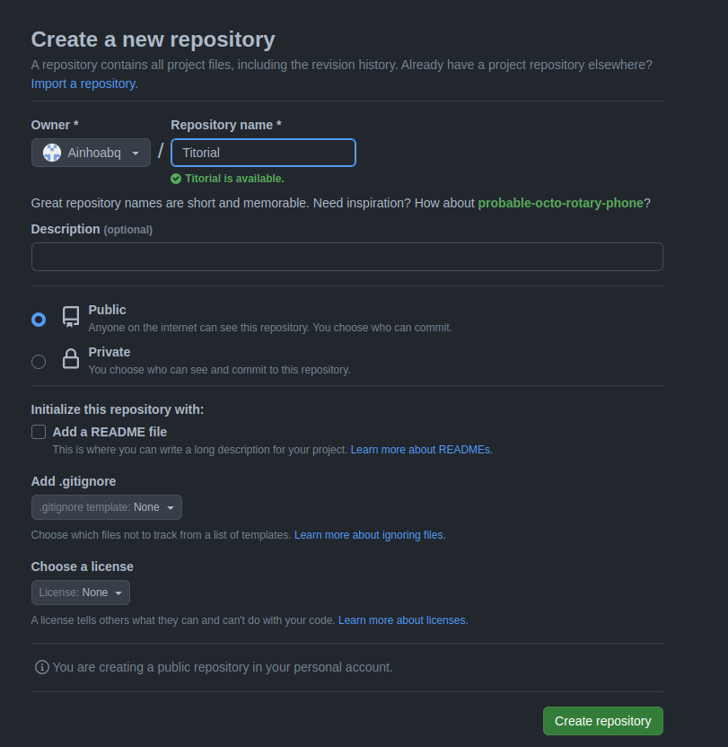

2) Creamos un token

